МУНИЦИПАЛЬНОЕ БЮДЖЕТНОЕ ОБРАЗОВАТЕЛЬНОЕ УЧРЕЖДЕНИЕ ДОПОЛНИТЕЛЬНОГО ОБРАЗОВАНИЯ ДЕТЕЙ
ЦЕНТР РАЗВИТИЯ ТВОРЧЕСТВА ДЕТЕЙ И ЮНОШЕСТВА МУНИЦИПАЛЬНОГО ОБРАЗОВАНИЯ ГОРОД КРАСНОДАР

СЦЕНАРИЙ
КОНКУРСНО-РАЗВЛЕКАТЕЛЬНОЙ ПРОГРАММЫ
«Будем в армии служить»
Авторы:
Педагог доп. образования,

Педагог доп. образования Сотникова А.К.

г. Краснодар 2021г.

Цель:
Развивать чувство патриотизма и готовность мальчиков служить и защищать свою Родину.
Задачи:
● развивать психические процессы (внимания, памяти, речи, восприятия, мышления, воображения), познавательный интерес,
● развивать эмоциональную сферу;
● развивать творческие способности – формировать рефлексивные умения (умение разумно и объективно посмотреть на себя со стороны, проанализировать свои суждения и поступки: почему он это сделал?);
● развивать любознательность, чувство удовлетворения при успехах и неудовлетворения при неудачах;
● развивать гибкость, логичность мышления, доказательность суждений;
● развивать умения самовыражаться, самоутверждаться;
● развивать коммуникативные способности, умение жить в коллективе.
Оборудование:
- фонограмма песен: «Бравые солдаты», «Яблочко», «Фанфары»
- музыкальный центр
- микрофоны

Реквизит для проведения конкурсных испытаний:
- оценочная ведомость для жюри;
- карточки с вопросами викторины;
- Корзины – 2 шт.
- кегли;
- Мячи – 2 шт.
- фломастеры – 2 шт.
- погоны по званиям – 1 комплект
- воздушные шары – 5 шт.
- бэйджи с именами участников конкурса
Ведущий

2. Основная часть.
Ведущий: Здравствуйте, уважаемые папы и мамы! Совсем скоро 23 февраля, наша страна будет отмечать День Защитников Отечества. Этот праздник посвящен всем мужчинам, которые защищали и защищают нашу страну, чтобы мы могли спокойно жить, учиться под мирным небом Родины.
Поздравление девочек
Чудесный праздник в феврале
Страна моя встречает.
Она защитников своих
Сердечно поздравляет!

В нашем клубе каждый мальчик
Очень ловок и красив
Потому так рад конечно
Весь наш женский коллектив.
В нашей группе все мальчишки
Любят отличится
Кто рисует, кто поет
Кто поделки, куклы шьёт.
На занятиях не зевайте
Будьте все внимательны
И хорошие игрушки
Будут обязательно!
Третья четверть уж в разгаре
Часики затикали
А мальчишки то мечтают
Снова бы каникулы!

А в общем наши мальчики,
Рыцари отличные.
И щедрые, и добрые,
И просто симпатичные.

И мальчиков мы наших,
Сегодня поздравляем,
И в этот день торжественный,
И зал их приглашаем
Наши главные войны мужественные и смелые, и вы, ребята, конечно, хотите быть на них похожими.
Сегодня мы собрались в этом зале не случайно. Наши ребята и их папы продемонстрируют нам свою силу, быстроту и находчивость. А мы их поддержим. Согласны?
Нам нужно создать две команды.
Итак, команды выбраны, осталось выбрать жюри (выбираем мам из зала по желанию). Жюри занимает свои места. Жюри будет оценивать результаты наших конкурсов.

Ведущий: Командам даны названия, капитаны выбраны.

Команда «Десантники»

Родину мы охраняем,
Преданно ей служа.
И любого террориста
Не пропустим никогда!

Команда «Пограничник»

Пограничник на пути,
Знать, врагам здесь не пройти!
Молодцы наши игроки,
Словно бравые солдаты.
Чтоб настоящим стать бойцом.
И храбрецом, и удальцом,
Нужны, друзья, старание,
Сноровка, сила, знания!
Мы сейчас проверим вас.
Начнем соревнования

1 конкурс: «Наш солдат умом богат»
Каждой команде (дошколятам) задается по 4 вопроса о людях военных профессий (матрос, подводник, пограничник, танкист, летчик, артиллерист, пулеметчик, парашютист).
Ведущий: Я буду задавать каждой команде по очереди вопрос, а ваша задача – ответить правильно, назвав военного данной профессии.
Побеждает та команда, которая при ответе на вопрос ни разу не ошибется.

Вопросы для дошколят
1. « Танком управляет…»
2. « Из пушки стреляет…»
3. « За штурвалом сидит…»
4. « Из пулемета строчит…»
5. « Границу охраняет…»
6. « На подводной лодке несет службу…»
7. «С парашютом прыгает…»
8. « На кораблях служит…»

Вопросы для старших
1. Про кого говорят, что он ошибается только один раз? (Сапер)
2. Как называется наплечные знаки военного? (Погоны)
3. Что означает слово таран? (Прямой удар самолета, танка, корабля.)
4. Какие виды холодного оружия вы знаете? (Булава, меч, шпага, нож, штык, сабля.)
5. Какой год считается годом рожденья Красной Армии? (1918- й).
6. Какое лекарственное растение используют при ушибах и ссадинах? (Подорожник)
7. Как называется подросток – самый младший матрос на корабле? (Юнга)
8. Что общего между деревом и винтовкой? (ствол.)
9. Какой военный самолёт во время Великой Отечественной войны был «главным бойцом» в авиации, самым быстрым и юрким? (истребитель)
10.Кого называют бойцом невидимого фронта? (разведчика)
11. Не бог, не царь, а ослушаться нельзя (командир)

Жюри подводит итоги первого конкурса
Ведущая: Есть такая пословица: «Не тот стрелок, кто стреляет, а тот, кто в цель попадает». Проверим, какие вы меткие стрелки.
2 конкурс: «Меткие стрелки» (конкурс с папами для дошколят)
Участвуют 2 команды. Каждый ребенок держит мячик. 2 пап держат корзины.
Дети бросают мячи - папы ловят корзинами.

3 конкурс: Игра – викторина «Воинские звания»
Ведущий по очереди показывает каждой команде погоны, дети должны ответить какому званию соответствует погон. За каждый правильный ответ 1 балл.

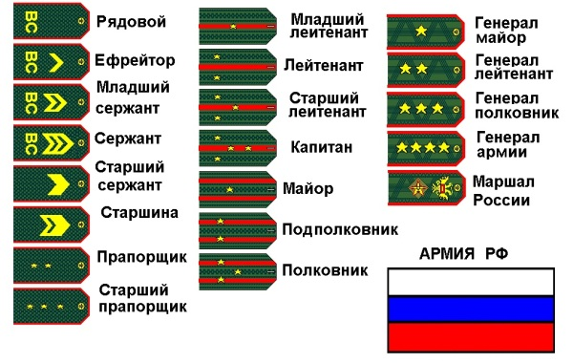

4 конкурс: Аттракцион «Останься живым» (с шариками старшие дети)
К ноге привязывается воздушный шарик.
Задача:раздавить шарик соперников.

5 конкурс: Капитанов «Разведка донесла»

Каждой команде выдается карточка с шифровкой «азбукой Морзе» и ключ к ней. Необходимо заменить набор точек и тире на буквы и узнать расположение противника.
Шифровка №1
Правильный ответ: Штаб в лесу
Шифровка №2
Правильный ответ: Штаб у реки.
Азбука Морзе. Ключ к шифровке

Пока участники команд расшифровывают секретное донесение, проводится игра со зрителями.

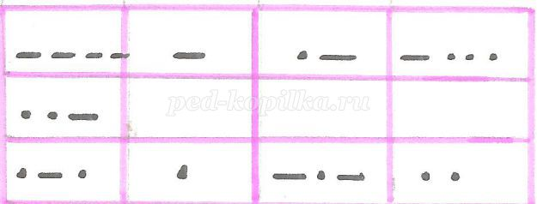

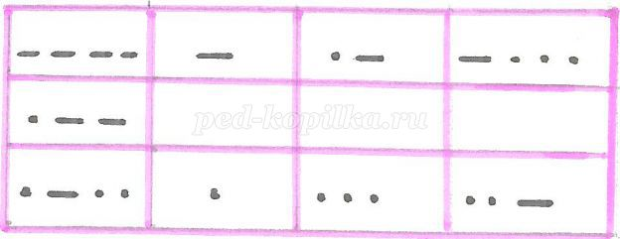

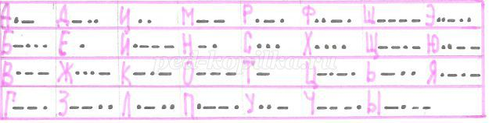

Игра со зрителями Аукцион слова на военную тему

6 конкурс: Творческий

Конкурс Пантомима (для старших)
Пантомима – очень известный и популярный сегодня жанр искусства. Попробуйте стать мастерами этого жанра и в своём выступлении каждая команда должна изобразить спортсменов:
тяжелоатлетов – штангистов (поднятие штанги) для старших
(Для средних )
- Изнемогают от жары
- Изрешетили пулями
- Поскользнулся на арбузной корке
- Увидел страшное чудовище
«Комплимент папе» (для младших)

Слово жюри. Оглашение результатов конкурса.

ОЦЕНОЧНАЯ ВЕДОМОСТЬ

Конкурсной программы «Будем в армии служить»

№ | Название конкурса | Десантники | Пограничники
1 | «Наш солдат умом богат»  для 6-леток

«Наш солдат умом богат»

Для старших
2 | Воинские звания
3 | «Меткий стрелок /с папами/
4 | Останься живым (с шариками)
5 | Конкурс капитанов «Разведка донесла»
6 | Творческий конкурс «Пантомима»  - Штангисты
 | 2. Этюд
 | - Комплимент
 | ИТОГО баллов
 | Места

конкурс: «Доброе слово о папе» (для дошкольников)
(Задание командам: участники - дети должны встать к своим папам лицом и назвать как можно больше комплиментов в их адрес

Ведущая: В нашей программе победила Дружба!
Дорогие наши папы,
Чтоб всегда вы улыбались,
Наши дети для вас постарались!
И в этот замечательный праздник
Они приготовили для вас подарки.
Все дети дарят папам поделки, сделанные своими руками (поделка – танк , изготовленная из 2 зеленых губок для мытья посуды).
3. Заключительная часть.
Ведущая: Ребята, сегодня мы все убедились, в том, что ваши папы являются для вас самыми лучшими друзьями, незаменимыми помощниками и просто заботливыми папами!
Скажем спасибо друг другу за то, что были рядом сегодня и так хорошо все провели время с пользой для здоровья!
(В конце зала поставлены столы в форме круга со стульями).
А сейчас я приглашаю всех пап со своими детьми пройти за столы, расположенные в конце зала.
Давайте изобразим символ прочного союза и теплой дружбы отцов и детей.
(Дети помогают каждому папе на отдельном листе бумаги обвести его ладонь, а потом внутри папиной ладони обводят свою ладошку).
Ведущая: Надеюсь. Что этот замечательный символ вашей дружбы займет почетное место в вашей домашней галерее рисунков!
Вот и кончился наш праздник,
И желаем на прощание
Всем здоровье укреплять,
Мышцы крепче накачать.
Папам всем мы пожелаем
Не стареть и не болеть,
Больше спортом заниматься,
Чувство юмора иметь!

? 3 конкурс Конкурс «Подвези боеприпасы»
Игрок каждой команды, держа в руках руль, змейкой обегает кегли, расставленные на дистанции, возвращается к месту старта и передаёт руль следующему участнику. Если ребёнок роняет кеглю, он должен поставить её на место и обежать ещё раз. Побеждает команда, закончившая эстафету первой

4 конкурс «Отжимание»

Ведущий предлагает бойцам двух команд расположиться параллельно и одновременно отжаться 5 раз. Звучит музыка.
Зрители хором считают до пяти. Участники отжимаются

5 конкурс «ПРИНЕСИ ПОГОНЫ»
Участникам кладутся спичечные коробки на плечи. Они должны их пронести, не уронив, и передать следующему участнику эстафеты.
Ведущий:
Вы справились с заданием, но настоящий солдат должен быть не только метким,
но еще и ловким, как обезьяна, и гибкими, как змея, чтобы преодолевать любые препятствия на пути к цели.
Сейчас нашей целью будет добыча снарядов.
6 конкурс «Полоса препятствий»
Два мальчика выходят на изготовку.
Вначале нужно пробежать по доске, пролезть в воротца.
Добежав, взять кеглю и вернуться на исходное место.
Ведущий: конкурсы для пап
Здесь вы тоже справились на отлично, посмотрим, как папы справятся со своим заданием.
«Найди ребенка» проверка пап, как хорошо они знают своих детей. Папы с завязанными глазами должны найти своего сына.

« Силачи» - армреслинг
Ведущий:
Да, наши папы показали свою ловкость и быстроту реакции. Сразу видна армейская закалка.
Каждую весну и осень уходят служить в армию мальчишки. Они становятся защитниками нашей Родины.
Ведущий:
Дети, а какие военные профессии вы знаете?
Папы, дополните, пожалуйста, список.
7 Конкурс «Болото»
Перед вами болото, которое надо перейти, не замочив ноги. Кто первым переправиться на другой берег, тот и победит

8 Конкурс «Самолеты».. Через зал натянута веревка с ленточками на высоте 1,5 метра. Мальчики одной команды встают на одной стороне зала, мальчики другой на другой. У детей в руках бумажные самолетики. По команде «Полетели!», дети запускают самолеты на сторону соперника. Игра заканчивается по команде «На посадку!» Дети встают на свои места. На чьей стороне меньше самолетов, тот победитель.
9 конкурс: «Доброе слово о папе».
(Задание командам: участники - дети должны встать к своим папам лицом и назвать как можно больше комплиментов в их адрес, а командир каждой команды за услышанный комплимент должен вставить в яблоко зубочистку, в конце конкурса команды представляют своего «ежика»).
Побеждает та команда, в которой получено большее количество комплиментов и получился самый пушистый «ежик».
Жюри подводит итог конкурса и общий итог всей соревновательной программы, награждение команд.

ОЦЕНОЧНАЯ ВЕДОМОСТЬ
Конкурсной программы « »

№ | Название конкурса
1 | Наш солдат умом богат
2
3
4
5
6
 | ИТОГО баллов
 | Места

Армейская кухня
Это шуточный конкурс. Ведущий выкладывает на стол сырой неочищенный картофель, ножи и приглашает к участию в конкурсе отважных воинов. Все понимают, что придется чистить картошку. Но, когда желающие все же выбраны, им предлагается по очереди называть блюда из картофеля. Победит тот, чье блюдо будет последним. А теперь вы, наверное, уже проголодались, давайте посмотрим, что вы получили в своих сухих пайках. По команде ведущего, вы должны открыть пайки и приготовить из них праздничный салат. Пока защитники готовят, для гостей проходит конкурс «Угадай мелодию» Звучат песни (см. приложения). Зрители отгадывают и исполняют песни.
Наш солдат умом богат
- Раздаются пословицы на военную тематику. Но беда в том, что пословицы упали и рассыпались. Вам необходимо собрать их. Оценивается скорость и правильность выполнения. Тяжело в учении – легко в бою. Один в поле не воин. Болтун – находка для шпиона. Воля командира – большая сила. Где смелость, там победа. Дал присягу – назад ни шагу.
Диверсанты
На территории штаба были пойманы диверсанты. Необходимо провести их допрос. Для этого от каждой команды приглашаются по одному участнику, которые в течение минуты внимательно рассматривают друг друга. После этого ребята становятся друг к другу спиной. Ведущий по очереди задает каждому вопросы, касающиеся внешнего вида соперника. Например, какого цвета рубашка на сопернике? Что одето на ногах? Сколько пуговиц и т.п. Кто больше даст правильных ответов, тот и стал победителем конкурса.

- Шифровка
Ребятам выдаются листы с зашифрованными текстами. Расшифровать их поможет компьютерная клавиатура. Тексты записаны на листах английскими буквами. Для расшифровки необходимо найти данную букву на клавиатуре и посмотреть, какой русской букве она соответствует.

- Авиабомба
Напротив каждой команды устанавливается трехлитровая банка. Ребята по очереди, по команде ведущего бегут с зажатой между колен монетой (можно использовать пуговицы) и пытаются без помощи рук «сбросить бомбу» в банку. У какой команды в банке оказалось больше монет, та и победила.

Ведущий: После такого трудного марш-броска не мешало бы устроить привал?!
Ребята, девочки приготовили для вас частушки.
1.Вы послушайте мальчишки
Вам частушки будем петь
Только, чур, не обижаться,
Из-за шуток не реветь
2.Начинаем петь частушки
Просим не смеяться
Не смотрите на нас так
Можем застесняться.
3.Мы поем для вас сегодня
И мотив у нас один
С 23 вас поздравить
Очень-очень мы хотим.
4.В нашей группе каждый мальчик
Очень ловок и красив
Потому так рад конечно
Весь наш женский коллектив.
5.В нашей группе все мальчишки
Любят отличится
Кто рисует, кто поет
Кто поделки, куклы шьёт.
6.На занятиях не зевайте
Будьте все внимательны
И хорошие поделки
Будут обязательно!
7.Разбуди мальчишек ночью
В самой серединочки
Назовут плетения способ
Без одной запиночки!
8.Третья четверть уж в разгаре
Часики затикали
А мальчишки то мечтают
Снова бы каникулы!
9.На занятьях все мальчишки
Даже очень хороши
А приходит перемена-
Ты пощады не ищи!
10.Все частушки перепели
Ах, вот так мы хороши!
Вы похлопайте дружнее
Мы старались от души!

.Конкурс «Они полки водили за собой»
Каждой команде выдается карточка со списком фамилий великих деятелей прошлого. Задание: подчеркнуть имена и фамилии полководцев. (на выполнение задания отводится 5 минут)
Христофор Колумб. Александр Невский. Дмитрий Донской. Юрий Гагарин. Кузьма Минин. Дмитрий Пожарский. Иван Грозный. Федор Шаляпин. Михаил Фрунзе. Александр Суворов. Михаил Глинка. Георгий Жуков.

.Конкурс «Вот защитник! Он какой?»
На двух столах лежат карточки со словами и клей—карандаш. Участникам команд необходимо добежать, выбрать подходящую и наклеить к изображению солдата.
Предлагаемые слова: храбрый, крепкий, сильный, находчивый, подтянутый, вспыльчивый, быстрый, ловкий, трусливый, слабый, злой, меткий, неуклюжий, волевой, невнимательный, отважный, смекалистый, медлительный, мужественный, глупый, безвольный.

Для первой команды конверт.
Его машина вся в броне,
Как будто черепаха.
Ведь на войне как на войне,
Здесь не должно быть страха!
Ствол орудийный впереди:
Опасно! Враг, не подходи! (Танкист)
Самолёт парит, как птица,
Там — воздушная граница.
На посту и днём, и ночью
Наш солдат — военный (Лётчик)
Для второй команды конверт.
Уважения достоин
Смелый и отважный воин:
Трудно в тыл врага пробраться,
Незамеченным остаться,
Всё запомнить, разузнать
Утром в штабе рассказать. (Разведчик)
Я служу сейчас на флоте,
Слух хороший у меня.
Есть такой же и в пехоте —
Дружим с рацией не зря (Радист)
Подведение итогов "Присяга" Ведущий: Вот и подошёл к концу ваш один день в армии. Призыв состоялся, самое время привести новобранцев к присяге и вручить военные билеты настоящих рыцарей нашего класса! Девочки, постройте своих избранников на плацу. К присяге - готовсь! Шагом марш! Мы будущие защитники Родины, перед лицом своих товарищей торжественно обещаем: беречь, охранять и защищать свою Родину! Поздравление победителей, вручение призов. Материалы для скачивания

